ПАМЯТКА о мерах пожарной безопасности

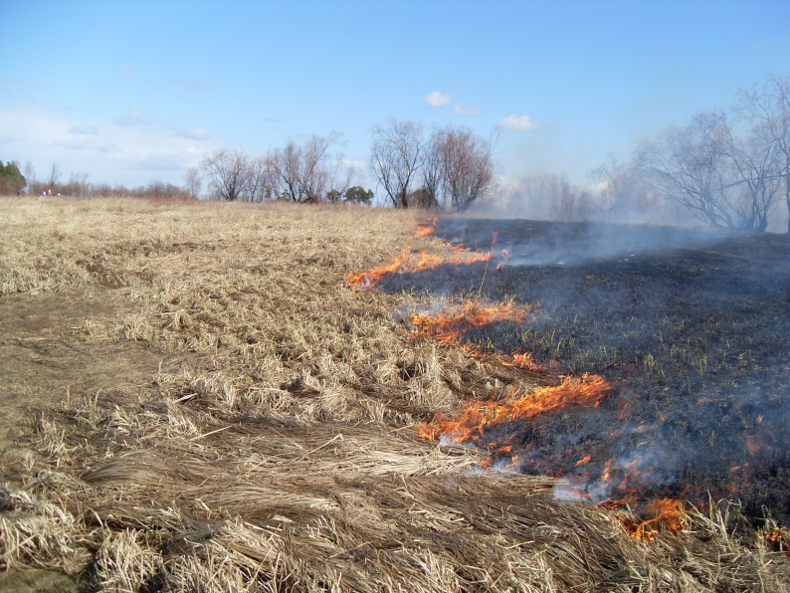
1. На период устойчивой сухой, жаркой и ветреной погоды, а также при введении особого противопожарного режима на территориях поселений и городских округов, садоводческих, огороднических и дачных некоммерческих объединений граждан запрещается разводить костры, проводить пожароопасные работы, а так же устраивать свалки горючих отходов.

2. Запрещается на территориях, прилегающих к объектам, в том числе к жилым домам, а также к объектам садоводческих участков, оставлять емкости с легковоспламеняющимися и горючими жидкостями, горючими газами.

3. На территории индивидуальных жилых домов и садоводческих участках к началу пожароопасного периода необходимо обеспечить наличие ёмкости с водой (бочки по 200 л.) или огнетушитель.

4. Собственники индивидуальных жилых домов и садоводческих участков должны обеспечить очистку территории от горючих отходов, мусора, тары и сухой растительности.

5. Запрещается хранение баллонов с горючими газами в жилых помещениях, а также на кухнях, путях эвакуации, в подвальных и чердачных помещениях, на балконах, за исключением 1 баллона объемом не более 5 литров.

6. У входа в индивидуальные жилые дома, а также в помещения зданий и сооружений, в которых применяются газовые баллоны, размещается предупреждающий знак пожарной безопасности с надписью "Огнеопасно. Баллоны с газом".

7. Запрещается пользоваться розетками, рубильниками, другими электроустановочными изделиями с повреждениями, а так же применять нестандартные (самодельные) электронагревательные приборы.

8. Запрещается оставлять без присмотра включенными в электрическую сеть электронагревательные приборы, а также другие бытовые электроприборы, в том числе находящиеся в режиме ожидания, за исключением электроприборов, которые могут и (или) должны находиться в круглосуточном режиме работы в соответствии с инструкцией завода-изготовителя.

9. Запрещается оставлять без присмотра печи, которые топятся, а также поручать надзор за ними детям.

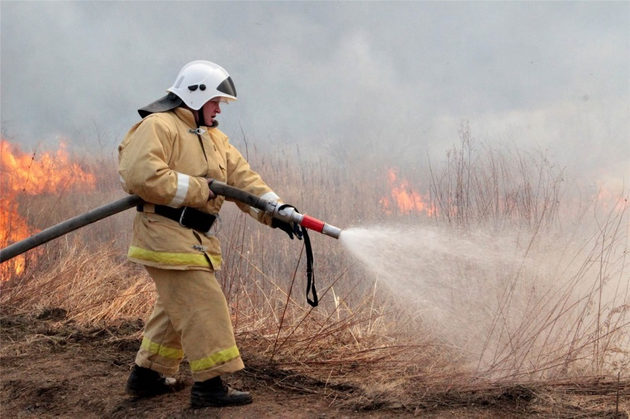
10. При эксплуатации печного отопления запрещается применять для розжига печей бензин, керосин, дизельное топливо и другие легковоспламеняющиеся и горючие жидкости.

11. Скирды (стога), навесы и штабеля грубых кормов размещаются (за исключением размещения на приусадебных участках): на расстоянии не менее 15 метров до оси линий связи; на расстоянии не менее 50 метров до зданий, сооружений и лесных насаждений; за пределами полос отвода и охранных зон железных дорог, придорожных полос автомобильных дорог и охранных зон воздушных линий электропередачи.

В случае возникновения пожара немедленно сообщите в пожарную охрану по телефону «01», с мобильного «101»!, по телефону «112», МКУ «Управление по делам ГО и ЧС г. Ишима» по телефону

«5-16-37»
До прибытия пожарных подразделений примите меры к эвакуации людей и приступайте к тушению пожара подручными средствами (краны внутриквартирного пожаротушения, огнетушители, плотные одеяла и т.д.). Нельзя тушить водой электроприборы, включенные в сеть и легковоспламеняющиеся жидкости. Если Вы видите, что пожар принимает угрожающие размеры, и Вы не можете справиться с огнем, немедленно покидайте здание.
При сильном задымлении закройте дыхательные пути влажной тряпкой, лягте на пол и передвигайтесь в сторону выхода вдоль капитальной сплошной стены.
В случае невозможности покинуть здание, перейдите в комнату наиболее удаленную от очага пожара (на балкон), плотно закройте за собой дверь, по возможности закройте щели в двери влажной тканью, через окно привлекайте внимание, при этом не следует слишком широко открывать окно во избежание возникновения притока свежего воздуха и усиления горения. В целях привлечения внимания пожарных подразделений в окне следует вывесить любую яркую ткань (вещь).
Помните, что потеря сознания от отравления угарным газом может наступить внезапно. Признаками легкого отравления угарным газом является, повышенная активность и возбудимость пострадавшего, легкое головокружение и эйфория. Признаками тяжелого отравления угарным газом является тошнота, рвота, потери сознания, затруднение либо остановка дыхания вследствие отека легких. Легкое отравление от тяжелого может отделять лишь 2-3 вздоха, поэтому по возможности старайтесь не вдыхать продукты горения. Пострадавших с признаками отравления угарным газом любой степени тяжести следует немедленно госпитализировать. При загорании одежды необходимо сбить бегущего человека с ног и накрыть его плотной тканью. Если одежда загорелась на Вас, то пламя можно сбить, катаясь на земле, или же сбросить горящую одежду.
Если в горящем здании имеется газовая сеть необходимо как можно быстрее отключить ее. При появлении запаха газа нельзя зажигать спички зажигалки, следует избегать движения в обуви с металлическими набойками, нельзя включать, а если включен – выключать свет. Необходимо перекрыть газовый кран, вызвать аварийную службу, известить соседей, принять меры к эвакуации. При взрыве газа без последующего горения Вы можете очутиться под обломками конструкций. В этом случае следует избегать резких движений, не кричать и не зажигать огонь в целях экономии кислорода и недопущения возгорания. Если есть возможность, следует двигать какой-либо металлический предмет, чтобы Вас смог обнаружить металлоискатель или же подавать о себе знаки стуком.
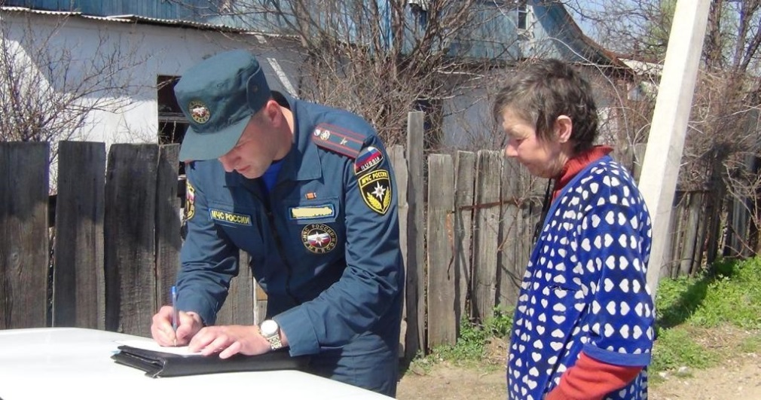
Штраф для граждан за нарушение правил пожарной безопасности в условиях особого противопожарного режима составляет от 2000 до 4000 рублей, для должностных лиц от 15000 до 30000 рублей, на индивидуальных предпринимателей без образования юридического лица от 30000 до 40000 рублей и на юридических лиц от 200000 до 400000 рублей, а при наступлении тяжких последствий предусмотрена уголовная ответственность.
МКУ «Управление по делам ГО и ЧС г. Ишима

